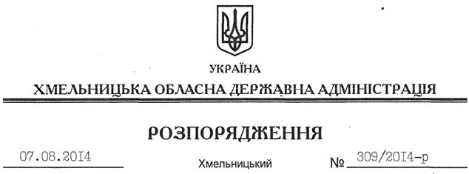

Про внесення змін до розпорядження голови обласної державної адміністрації від 13.05.2005 № 132/2005-р

На підставі статей 6, 39 Закону України “Про місцеві державні адміністрації”:
Внести такі зміни до розпорядження голови обласної державної адміністрації від 13.05.2005 № 132/2005-р “Про утворення при облдержадміністрації громадської експертної ради з питань індексації грошових доходів населення”:
1. Викласти додаток 2 до нього у новій редакції (додається).
2. Викласти пункт 3 у такій редакції:
“3. Контроль за виконанням цього розпорядження покласти на першого заступника голови облдержадміністрації О.Симчишина”.

Голова адміністрації Л.Прус

